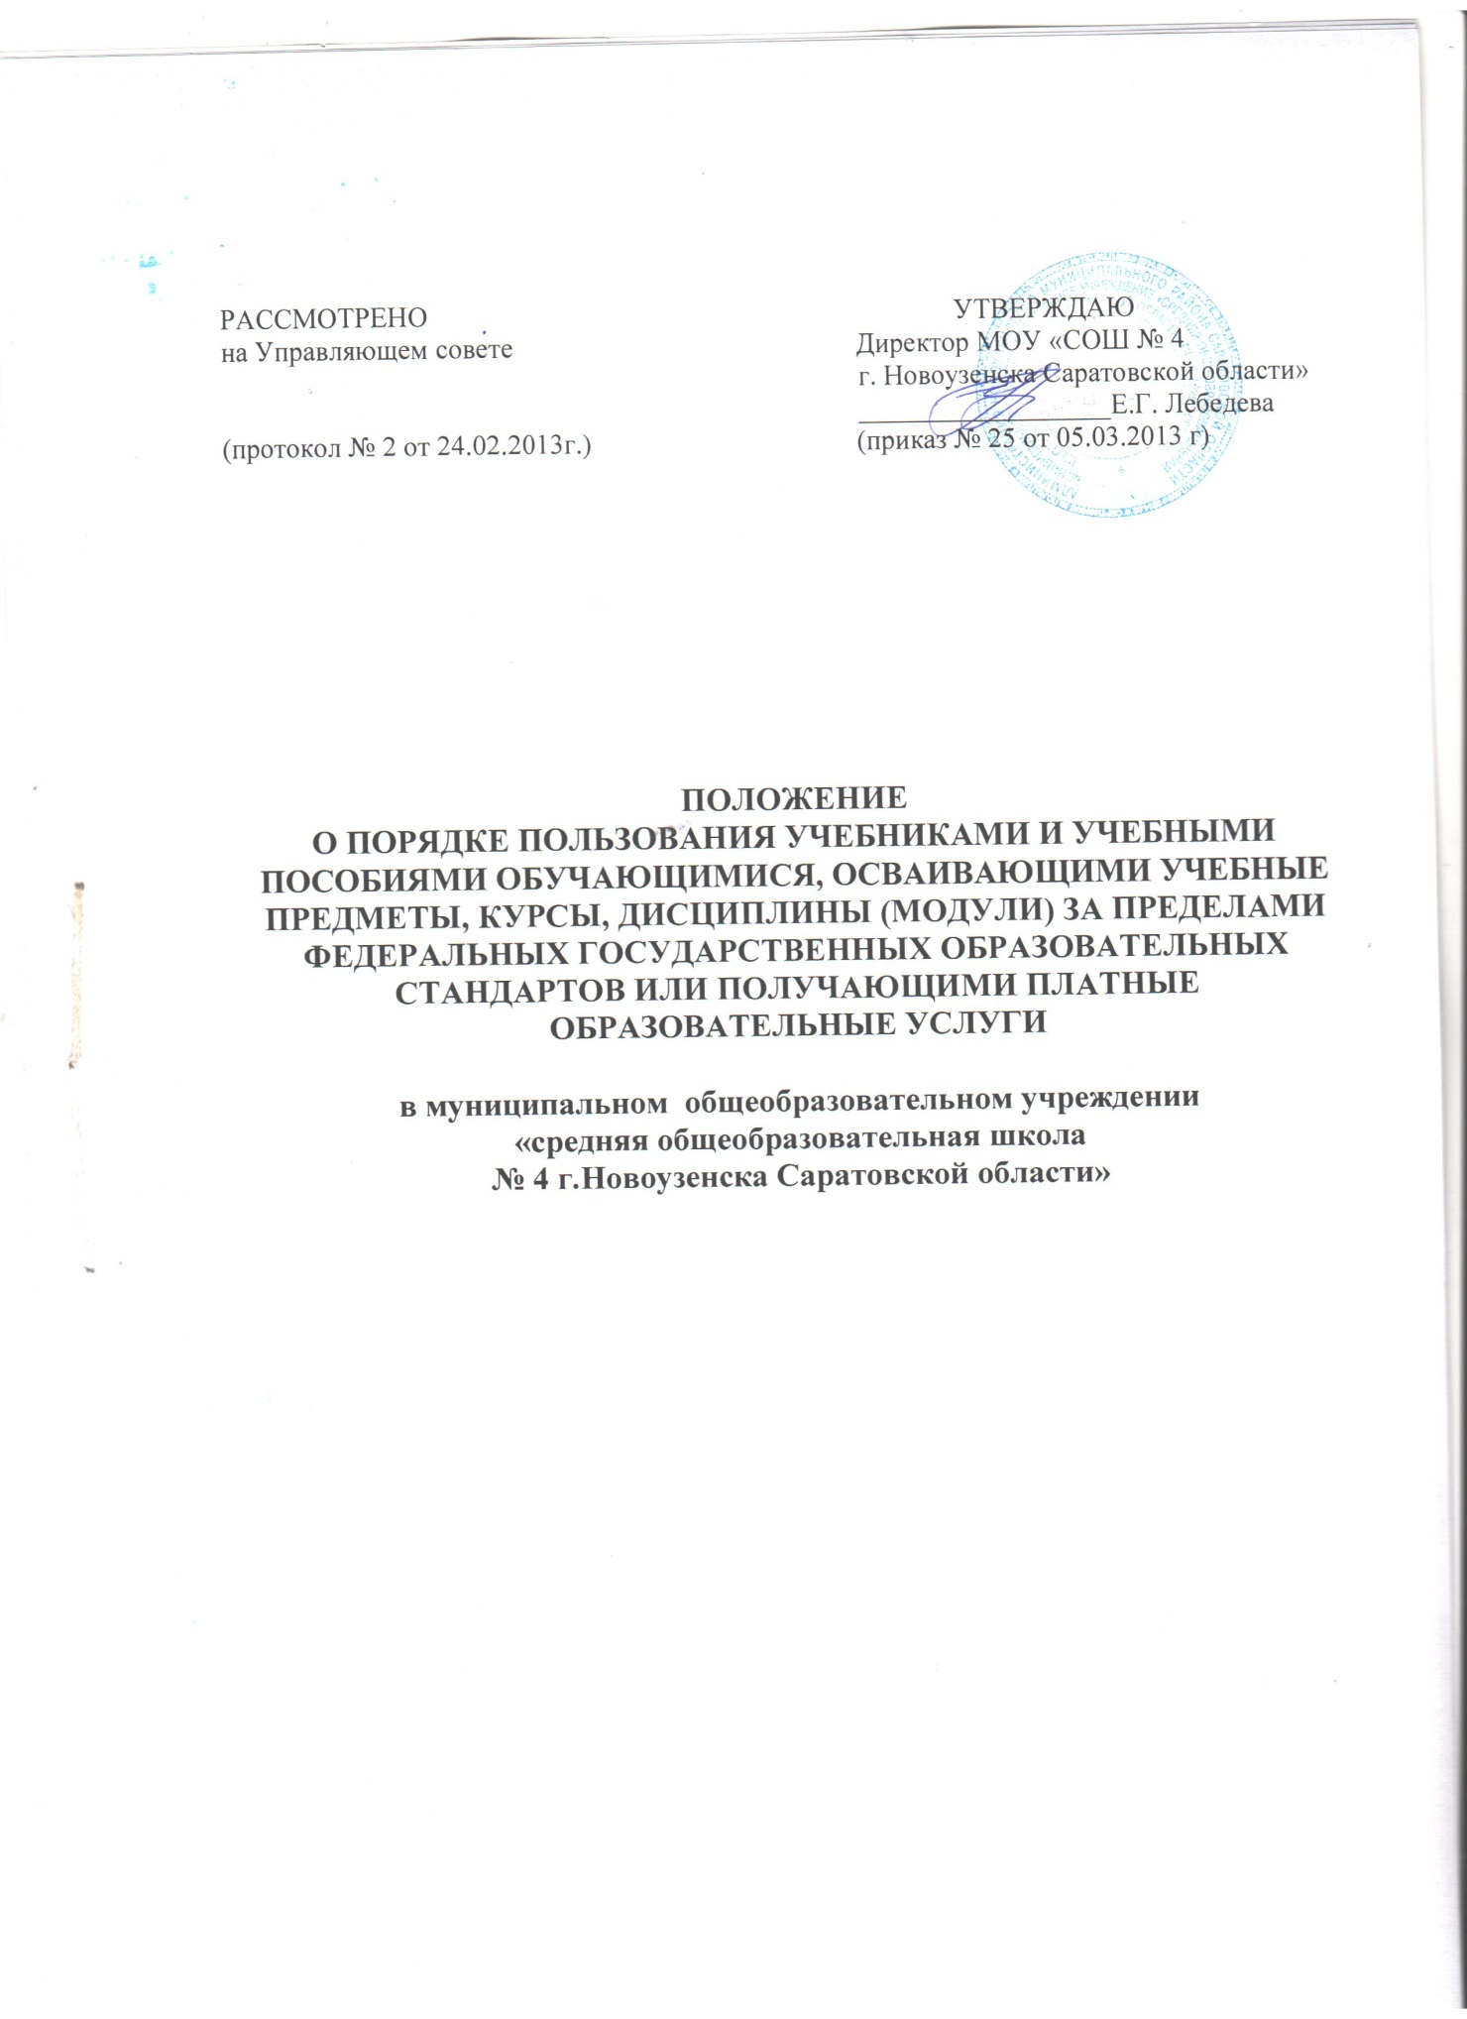
I. Общие положения
1. Положение о порядке пользования библиотекой разработаны в соответствии с Федеральным законом от 29 декабря 1994 г. № 78-ФЗ «О библиотечном деле», с п.2 ч.3 ст.28, п.20 ч.1 ст.34, ст.35 Федерального закона от 29 декабря 2012 г. № 273-ФЗ «Об образовании в Российской Федерации», Приказом Министерства культуры РФ от 2 декабря 1998 г. № 590 «Об утверждении Инструкции об учете библиотечного фонда, Приказом Министерства образования РФ от 24 августа 2000 г. № 2488 «Об учете библиотечного фонда библиотек образовательных учреждений», Письмом Министерства общего и профессионального образования РФ от 14 января 1998 г. № 06–51–2ин/27–06 «О направлении примерного положения о библиотеке общеобразовательного учреждения и рекомендаций по составлению примерных правил пользования библиотекой общеобразовательного учреждения».
2. Настоящее Положение определяет правила пользования учебниками и учебными пособиями обучающимися, осваивающими учебные предметы, курсы, дисциплины (модули) за пределами федеральных государственных образовательных стандартов или получающими платные образовательные услуги (далее также – обучающиеся) в соответствии с п.2 ч.3 статьи 35 Федерального закона от 29.12.2012 №273-ФЗ «Об образовании в Российской Федерации»
2. К обучающимся, осваивающим учебные предметы, курсы, дисциплины (модули) за пределами федеральных государственных образовательных стандартов в муниципальном общеобразовательном учреждении «средняя общеобразовательная школа № 4 г.Новоузенска Саратовской области» (далее-Школа) относятся обучающиеся, осваивающие учебные предметы, курсы, дисциплины (модули) за пределами федеральных государственных образовательных стандартов или получающие платные образовательные услуги.
II. Обеспечение учебниками и учебными пособиями пользователей
1. Для освоения учебных предметов, курсов, дисциплин (модулей) за пределами федеральных государственных образовательных стандартов или получения платных образовательных услуг обучающиеся бесплатно получают учебники и учебные пособия при их наличии в библиотечном фонде и достаточном количестве экземпляров на срок, как правило, до одного года.
2. Списки учебников и учебных пособий по предмету, курсу, дисциплине (модулю) за пределами федеральных государственных образовательных стандартов для получения платной образовательной услуги (далее – учебники и учебные пособия) доводятся до сведения обучающихся преподавателями, оказывающими платные образовательные услуги.
3. Выдача учебников и учебных пособий осуществляется заведующей библиотекой, как правило, в начале текущего учебного года. По окончании учебного года или в иной установленный срок учебники и учебные пособия возвращаются в библиотеку Школы.
4. За каждый полученный учебник и учебное пособие обучающиеся расписываются в личном формуляре читателя.
III. Права, обязанности и ответственность пользователей
1. Пользователи, осваивающие учебные предметы, курсы, дисциплины (модули) за пределами ФГОС, имеют право бесплатно пользоваться следующими видами:
• получать информацию о наличии в библиотеке конкретного учебника или учебного пособия;
• получать полную информацию о составе библиотечного фонда через систему каталогов и другие формы библиотечного информирования;
• получать консультационную помощь в поиске и выборе учебников и учебных пособий;
• пользоваться для поиска учебников и учебных пособий справочно-библиографическим;
• работать в читальном зале с отдельными учебниками и учебными пособиями в режиме
пользования изданиями, имеющимися в малом количестве экземпляров, и (или) получать
такие издания на срок, ограниченный от двух недель до одного месяца.
2. Пользователи, получающие платные образовательные услуги, имеют право пользоваться всеми видами библиотечных услуг, перечисленных в п. 3.1 настоящего Положения, в рамках договора на получение платных образовательных услуг.
3. Пользователи библиотеки имеют равное право:
• получать качественное, оперативное и комфортное обслуживание;
• принимать участие в мероприятиях, проводимых библиотекой;
• требовать соблюдения конфиденциальности данных о нем.
4. Пользователи библиотеки всех групп обязаны:
- соблюдать настоящее Положения;
- бережно относиться к фондам библиотеки (не делать в них пометок, подчеркиваний, не вырывать, не загибать страниц и т.д.), ее имуществу и оборудованию;
- возвращать в библиотеку книги и другие документы в строго установленные сроки;
- не выносить книги и другие документы из помещения библиотеки, если они не записаны в читательском формуляре;
- пользоваться ценными и единственными экземплярами книг, справочными изданиями,
книгами только в помещении библиотеки;
- при получении печатных изданий и других документов из библиотечного фонда тщательно просмотреть их в библиотеке и в случае обнаружения каких-либо дефектов сообщить об этом заведующему библиотекой, который сделает на них соответствующую пометку, в противном случае ответственность за порчу книг несет пользователь, пользовавшийся изданием последним;
- сдавать ежегодно в срок до 1 июня в библиотеку всю литературу, взятую в истекшем учебном году. Исключение составляют документы, необходимые пользователю для прохождения итоговой аттестации или для разработки образовательных программ, учебно-дидактического и иного материала в рамках реализуемых образовательных программ и планов работы;
5. Обучающиеся, не выполняющие требований по сохранности учебников и учебных пособий, могут быть лишены правом бесплатного пользования учебниками и учебными пособиями, предоставляемыми из библиотечного фонда.
7. Заведующий библиотекой и пользователи несут ответственность за нарушение настоящего Положения в соответствии с действующим законодательством, уставом и иными локальными нормативными актами Школы.

